1. Vyfarbi len tie písmenká, ktoré sme sa naučili čítať aj písať ( napíš ich na pripravené riadky)
A | c | D | o | P | h | O
u | A | n | P | r | p | U
E | z | V | e | o | I | i
u | o | H | a | k | V | L
p | E | L | t | l | E | i
I | M | ď | m | U | ň | B
c | m | n | E | t | Y | M

_______________________________________

_______________________________________

_______________________________________

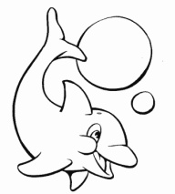
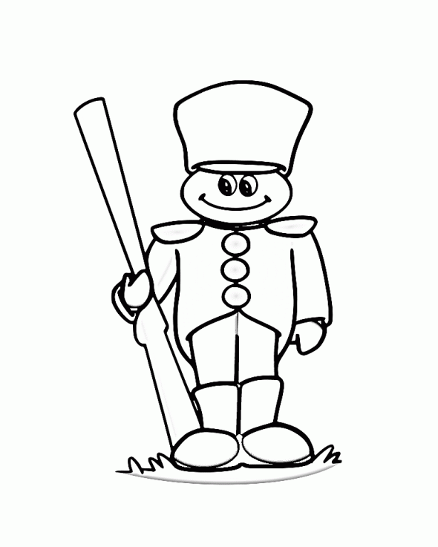
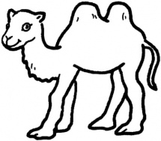
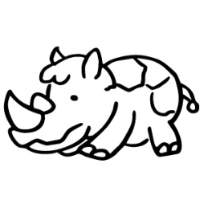
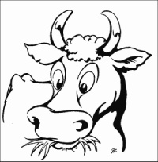
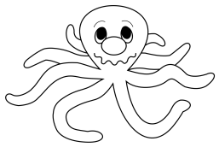
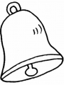
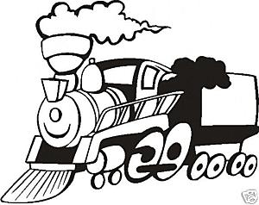
2. Vyfarbi len tie obrázky, v ktorých hlásku V nepočuješ.

3. Zakrúžkuj v básničke písmená: veľké V červenou a malé v zelenou farbou.

Váh je voda veliká,
utopí aj vodníka,
ale naša Vanka,
pláva ako slamka.

4. Prečítaj slabiky a slová.
ma se mí po lú mé sí Lu Sa lo
va ve ví vo vu vé vi vú Va Vo
Eva Eve Evu Ema Eme Emu Ivo Imo
Vilo Ivovi Imovi sova máva mávame

5. Prečítaj vety.
Eva máva Ivovi.
Máva Ivo Eve? Máva i Eme.
Ivo má Evu a mamu.
Má mama Evu i Iva? Má, ale Vila.

